（附件1）
國立曾文高級家事商業職業學校112學年度第2學期
優質化計畫-「認識曾家：我的心動角落」攝影比賽參賽作品表

學生姓名 |  | 班級 |  | 座號
作品名稱 | 請依照片內容給予一個名字、主題
拍  攝  理  念 | 〈請以100-200個字為限，敘述在這張照片中想表達的意涵；或用自己的話述說這張相片裡的故事〉
照
片
文
句
搭
配
備註：照片需另外提供原始電子檔。
國立曾文高級家事商業職業學校112學年度第2學期
優質化計畫-「認識曾家：我的心動角落」攝影比賽參賽作品表(範例)

學生姓名 | 侯小明 | 班級 | 廣技一 | 座號 | 1
作品名稱 | 夢想起飛
拍  攝  理  念 | 生命總有許多微妙的事物，自由是一種純然的心境，夢想是無限的追尋，短暫的停留只為走更長的路。蜻蜓就像是我的人生，暫時迷失方向，總是在追尋著更高遠的理想而到處停留，等待一次能發光發熱的機會，在心中想像生命中的旅程，期待每個故事的未來。
照  片 | 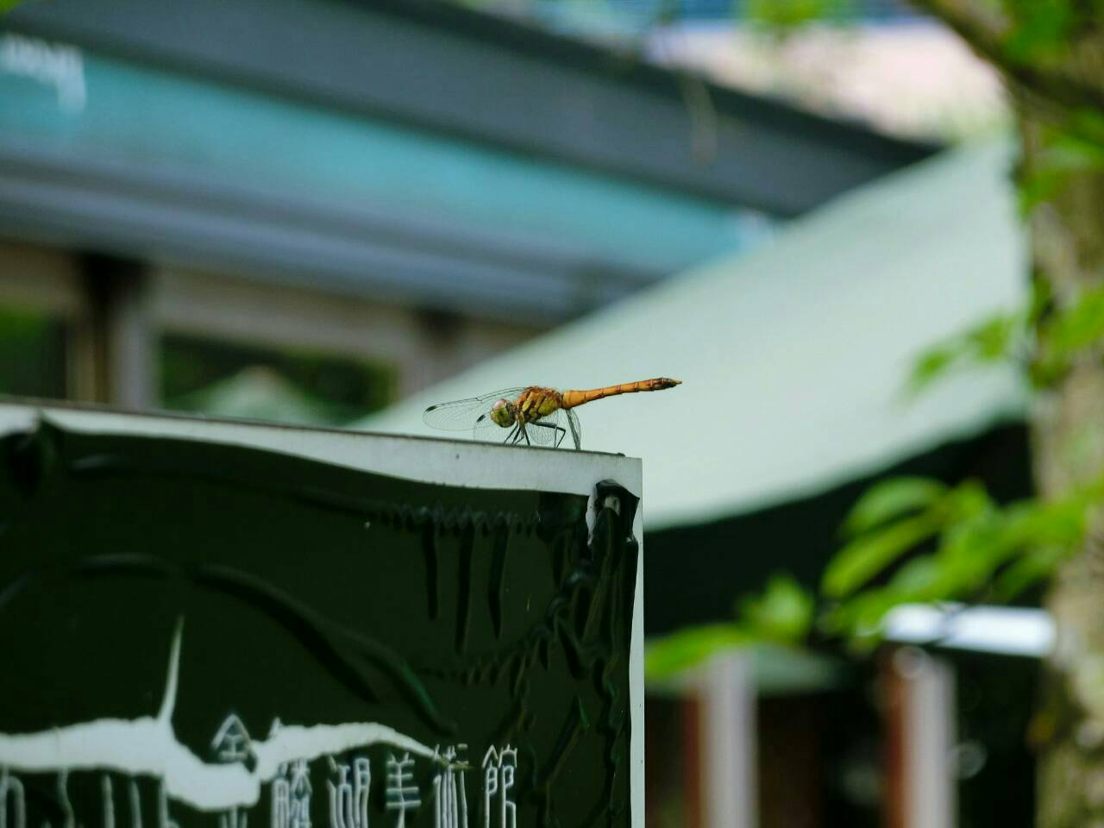
文  句  搭  配 | 出發吧!最好的地方就在你的腳下!
備註：照片需另外提供原始電子檔。

